Archéométrie

Introduction à l'archémoétrie
Bourdonnec francois-xavier.Le-Bourdonnec@u-bordeaux-montaigne
LCH2Y3

Archéo : archaios : ancien

métrie :Metron : mesure

Mesure des choses anciennes ( a distinguer des palaios)

Les enjeux de la discipline : Contributions à la connaisance du passée de l'homme : accéder à la trame chronologique des évènements+ identifier les materiaux constitutifs des objets du patrimoine

- Pour connaître l'histoire de l'homme du passé ;
- date de réalisation des objets anciens
- techniques de fabrications et leur évolution
- fct et statut des œuvres d'art
- Pour concerver, restaurer les objets du patrimoine
- comprendre les processus physico-chimiques qui mènent a la dégradation de l'oeuvre
- proposer des protocole de sauvgarde
- Pour authentifier une œuvre d'art , expertiser

Principales questions sur les œuvres d'art et les objets archéologiques

- en quoi est-il fait ?
- Comment a-t-il été réalisé ?
- D'où viennent les matières premières?
- Quel âge a-t-il ? , méthode différente suivant les objets
- Est-il altéré ? Couleur a-t-elle changer ?
- Est-il authentique ?

Bibliographie :

La « première » revue archaométry angleterre , oxford 1858 : babord +
Journal of archaeological science
Revue d'archéométrie article anglais et fr
archeosciences : persée , revue arheoscience
Technè , éditée par le centre de recerche et de restauration des musées de France

Scientific methods and cultural heritage , oxford , gilberto artioli 2010 Babord + pouvoir le téléchargé pdt 15j
Physico-chimie des matériaux archéologiques et culturels
La collection sciences archéologiques

Sites internet : une structure national :

GMPCA :
Réseau CAI-RN
Obsidienne

Un matériau utilisé par les préhistoriques
Un matériau intéressant pour les préhistoriens
Un matériau quasi-idéal pour les archéomètres

Chaque source obsidienne a une empreinte digital particulière une compo chimique particulière , pouvoir rattacher l'objet a sa source potentielle de matière.

C'est un verre naturelle produit par les volcan roche magmatique volcanique ( noir , rouge, oranger , verre)

Sur le terrain : coulée d'obsidienne est tres rare mais le plus fréquemment on l trouve mélanger avec la rieurite malanger ensemble
On peu la taillé

Ou le trouver : pdt le néolitique 6ème et 4 ème millénaire occideant : tout les objets
taillé sur les sites ne pourront provenir que de 4 sources : Pantelleria, Lipari, Palmarola, Monte arci .
Pantelleri : il y a deux endroits LDV et BDT
Lipari : compo obsidienne est tres homogène mais a la fin empire romin nouvelle eruption volcanique et la couler a été recouvert d'une nouvelle couler de volcan
Archipelle Pontine, Palmarola :
Monte arci : 4 secteurs sur le masif volcanique

Ces couller vont être exposé au condition méthéorique , ce qui a ammené a la dégradation et erosion de ce produit. On peut savoir si l'obsidienne ramassé est issu du massif lui même ou pas

Trouver l'origine de cette matière :

- Utilisation de la géochimie, de sa compo , etude de provenance par la géo-chimie capable de savoir la provenance de l'obsidienne depuis les années 60.
- Comment accéder a la géo-chimie , methode : fluorescence X portable : permet de réalisé des analyse sur le site lui même pas besoin de rammené au laboratoire ou travaillé dans le quel endroit elle provient , c'est tres rapide 300s on connaït le resulat. Mais une méthode qui a des limites. Qualitative : ce qu'est la matière et quantitative le nombre d'atomes qu'il y a dans cette objet
- Intérêt : Analyse non destructive / portable/ dosage des éléments traces : éléments en très faible quantité , PPM , partie par million, méthode sensible. Il faut des échantillion relativemment épais et assez grand.

Diagramme bi variée , titane et Zr
Distinction :
4 îles-sources
Types SA,SB1,SB2et SC

Graphique ternaire

Archéométrie ne doitjamais etres decoller du terrain , du musée.

Vidéo c'est pas sorciée

Les atomes

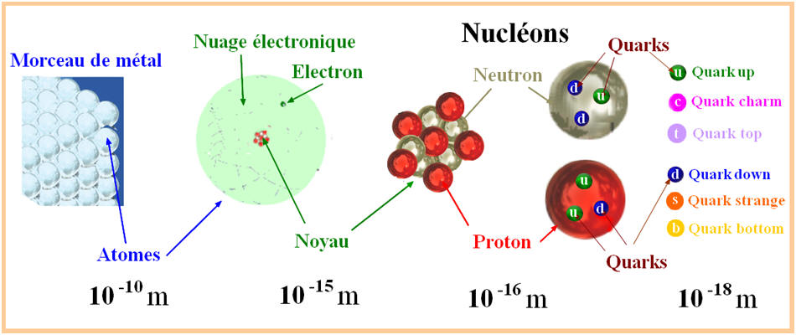
Un atome est caractéristisé par :

aXz

Atome symbole associe le nombre atomique Z

une ou plus lettres le symbolsiant X : C pour carbone et Cu cuivre
son nombre de protons particules chargées appelé numéro atomique Z
son nombre de neutrons et protons

La classification des éléments :
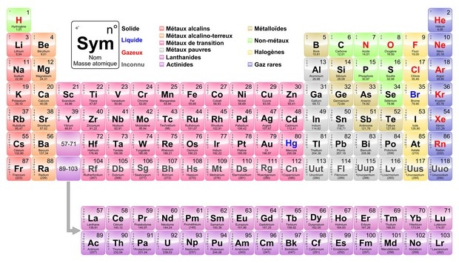
Couleur dif : atome métallique et non métallique
Métaux :

- bons onducteurs éléctriques
ductiles
- malléable
- eclats metallique
- bonn conucteurs de la chaleur
- Typiquement solides points fusion élev
- ex : Pb,Ag, Au,Al,Cu,Zn,Mg ( Hg métal liquide à Ta)

Propriétés chimiques ;

Réagissent avec les acides :

Forment des oxydes basiques
Forment des cations
Forment des halogénures ioniques

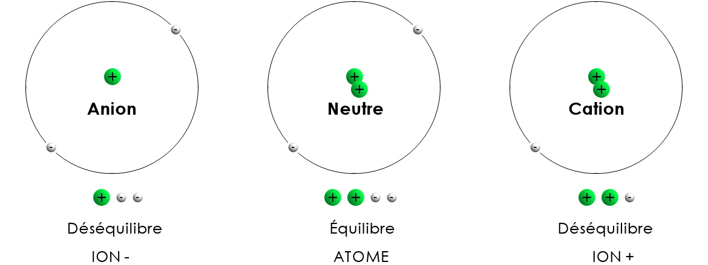
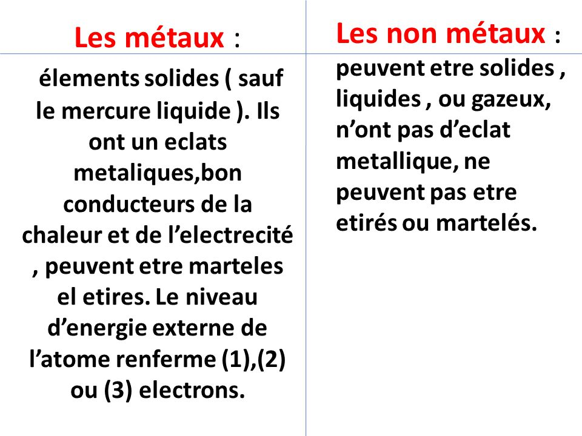
Non- Métaux

- Mauvais conducteur électriques
- Non ductiles
- Non maléables cassant
- Mats
- Mauvais conducteurs de la chaleur
- typiquement olides , liquides gazeux, point de fusion peu élevé
- Exemples ; S,C,P,I,F,Cl

Propriétés chimiques

- Ne réagissent pas avec les acides
- Forment des osyde acides
- Forment des anions
- Forment des halogénures ionique

Atome doient crée des liaisons avec d'autre atome : Liaison chimiques

1 er grande liaison : liaison ionique
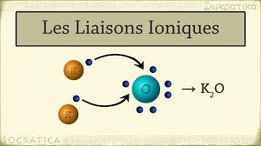
Liaison ionique : type de liaison chimique former par des atomes qui ont une rane électronégativité, liaison entre un métal ( cation ) donne une charge positive et non-métal ( anion ) forme un ion charger négativement

Exemple :
Na + Cl- = NaCl

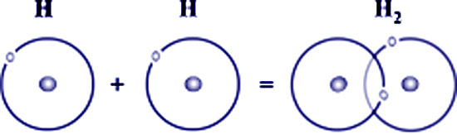
Liaison Covalente :

Liaison chimique dans laquelle chacun des atomes liés met en commun un électron d'une des ses couches externes afin de former un doublet d'electrons liant les deux atomes. C'est une des forces qui produit l'attraction mutuelle entre atomes

La liason covalente implique généralement le partage équitable d'une seule paire d'électrons, appele doublet liant . Chaque atome fournissant un electron la paire d'electrons est délocaslisée entre les deux atomes.
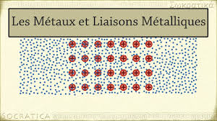

La liaison Métallique :

C'est un type de liaison chimique la liaison qui permet la cohésion des atomes d'un méta
Une liaison métallique concerne un tres grand nombre d'atomes ( typiquement plus millions voire plus)
Ces atomes mettent en commun un ou plusieurs électrons appelées électrons libres ces électrons sont à l'origine de la conductivité électrique des métaux
Par rapport à la laison covalente , on peut voir les electrons libre comme des électrons délocalisées à toute la piece métallique

Propriété Physique de l'atome : 2 conceptes :
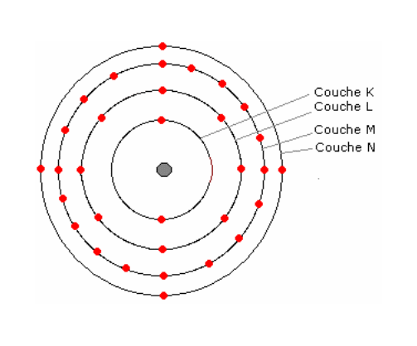
Noyau qui sont stables et d'autres non instable ( radioactive)

La force d'interction nucléaire attractive forte, a une portée tres courte de l'ordre de grandeur nucléon .Force d'intercation nucléaire a une force a la porté du noyau , pour l'assemblage et la cohésion de ce noyaux 3 possibilité :

- Nombre de protons et de neutrons tel que qaund ils vont s'attiréer ils vont se compenssé : stabilité
- Forces excessivement disproportionnée instabilité total ( ne peut meme pas exister)
- Situation intermédiare désequilibre entre els 2 forces : l noyau existe pdt une durée limitée avant de se désintégrer : durée de vie

La radioactivité et le temps qui passe

Processus de transformation spontanée des noyau atomiques instables en noyaux stables par émission de projectiles de haute energie.

Noyau radioactive instable : émet Emission beta ; gamma, alpha ce qui après va devenir satbles ( pdt une durée de vie limitée)

Nucléaire: plus exposée dans un avion que à côté d'une centrale

Ejection de particule qui vont pouvoir interagir Alpha , Beta avec une poduction de rayonnement Y ( Gamma) dégagement d'énergie au cours du temps, il faut un certain temps avant que ces atomes ne se désintègrent.

Désintégration alpha et beta s'accompagne le plus souvent :

Emission de gamma,

Photons de grandes énergie Me V sans charge ni masse qui correspondent à un réarrangement des nucléons

Radioactivité peut être tracer sur des courbes de décroissances radioactive. Liée durée de de vie , période ( T) chaque atome radioactive a une periode T , le temps nécessaire pour que la moitié des atomes ai disparus. Puis la quatité des atomes sur l'autre coté. Divisé la quantité d'atomes suivant les périodes , chaque atomes est caractérisée par sa periode ; la courbe de décroissance radioactive.
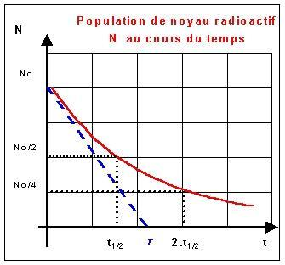

Structuré cette matière :

solide cristalline et amorphe :

Si atome , qui s'associ avec oxygène :

atome silicium , s'organise quartz Sio2 amorphe , isotrope , l matière même propriété dans tout l'espaces
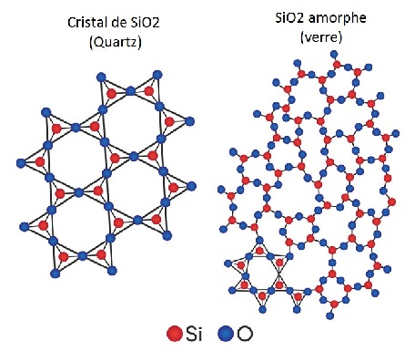
cristalline , strcuturé ( cristallisée)

Structure diamant au graphite : le carbone C est susceptible de cristalliser sous 2 formes différentes :

Diamant / Graphite : la meme chose , carbone , , ce qui differencie les deux , c'est la structure chimique, diamant ; chaque C est lié à 4 autres C et le Graphite chaque C est lié à 3 autres
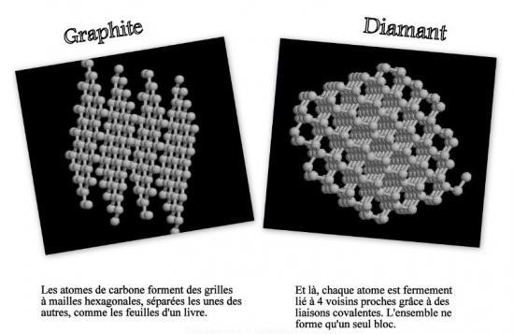

Concept ; L'espèce minérale :
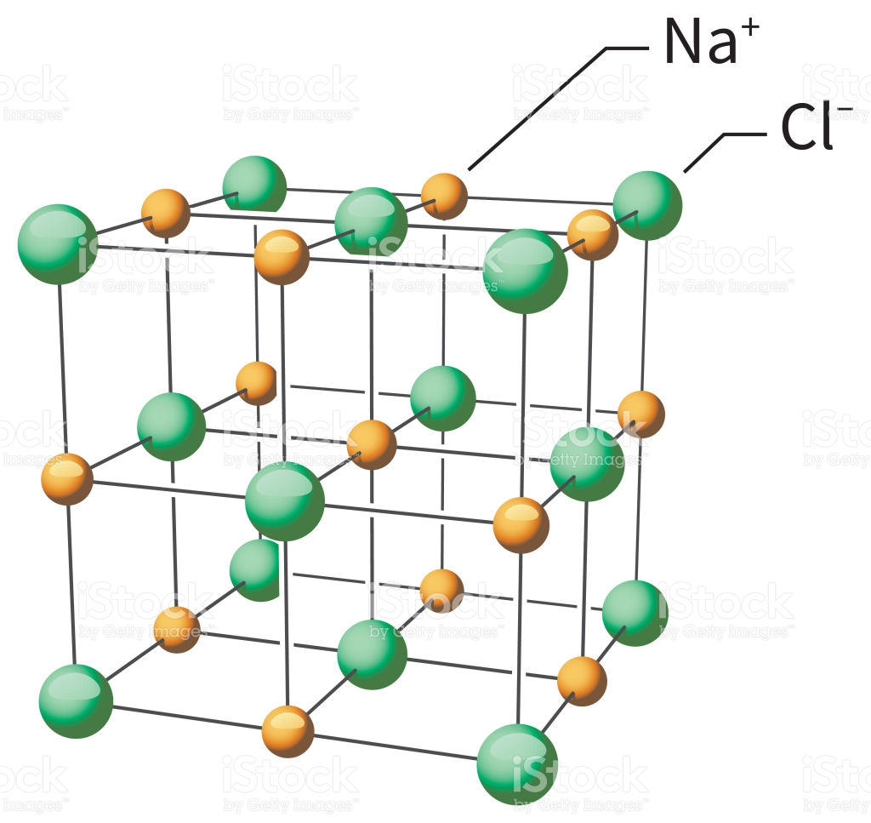
Minéral ; entité caractérisée par une composition chimique , une formule stoechiométrie, par un agencement spécifique d'atomes par une maille élémentaire ( structure)

Fleur de sel , NaCl , solide amoprhe il n'y a pas cette solide elementaire .

Maille élémentaire : la plus petite entité qui permet de reconstituer e résau sfalin tout entier

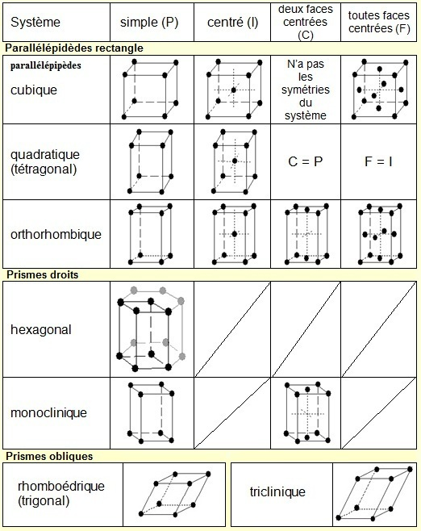

Système cristallin ( 7 important )

Cubique, bases avec 2 carrés, Faces 4 carrés
Quadrtique , Bases 2 carrées Faces

Analyse structurales ; interaction sans perte d'energe :

- Informations sur les agencements des atomes , la maille élémentaire
- la struture cristline
quartz : Hexagonal

Niveau analyse :

Analyse élémentaire
Analyse structurales
Examen macroscopique

identifier l'atome et le quantifié, naturre chimiqu est très restrictive

Pour differencier , par exemple minim Pb2 O3/ litharge PbO
Hématite Fe2O3/ Magnétite Fé3O4

Energie de l'atome , avec les rayon
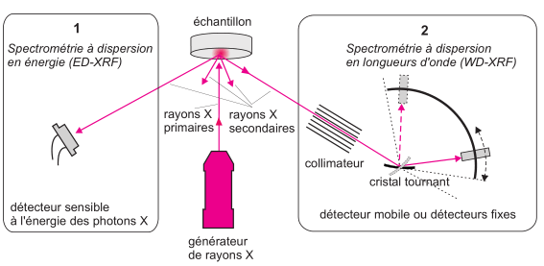

Analyse élémentaire par spéctrometrie X

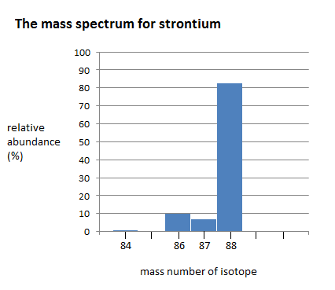
Il faut connaître et identifier les atomes
En provoquant l'émission d'un rayonnement caractéristique de l'atome

Nous pouvons identifier atome :

en l'excitant par rapport d'enrrgie exterieur
-1 e- de l'atome est excitée ou arraché : réargement de l'atome e- revient a l'état initiale
desextcitation des rayons : il suffit de recueillir les rayonnements emis par le materiau excité lors de son retour à l'état stable

On identifie les éléments présent en mesurant
l 'energie des rayonnments induits et en les comparant avec les spectres référence
Chaque energie correspond a un atome donnée , la position nous donne la nature , + il y a la hauteur du rayon.

Enregistrement d'un spectre et identification des éléments présents :

Dans les modeles des couches electronniques ont trouve plusieur couches : pour un atome on peut avoir plusieur pics.

Particules a envoyé sur la matière pour l'excité :
- un faisceau d'e- sur la matière : intercation entre un faiscau éléctron et un échantillon produit entre autres l'emission de rayon X caractéristiques des éléments constitutif
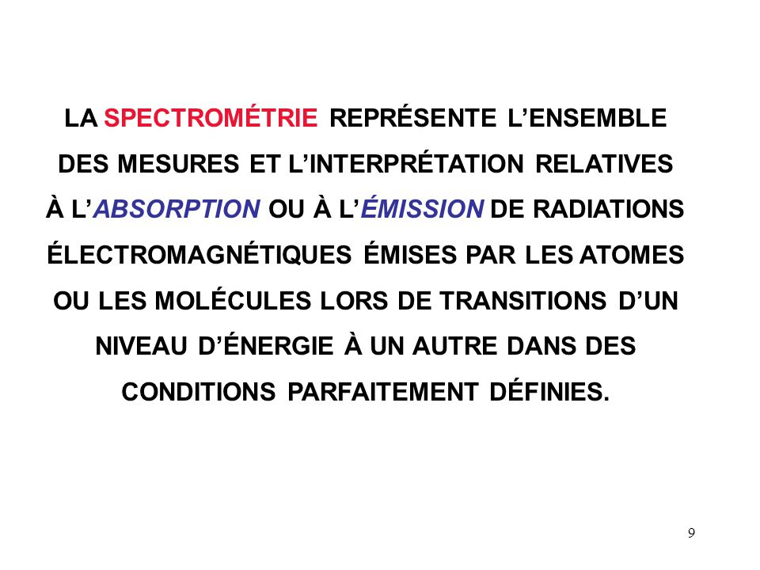
- Emission éléctron vont nous permettre de réalisé des images : imagerie avec les electron secondaire et retrodiffusées

Cette action se nomme M.E.B, EDXS spectrometrie X par dispersion d'energie

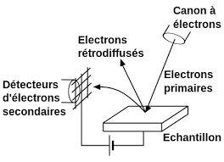
Microscope électronique à balayage : etude de la micro-txturee t la composition chimique, M.E.B

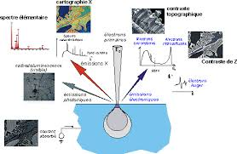
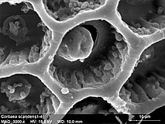
Imagerie, on peut voir les differente couche de l'échantillon
puis on peut caractérisé la composition chmique avec les spectres.

Les electons incidents generent des e-
Imagerie les electrons secondiares ejectés des atomes de l'échatillon permettent la visualisation de la topographie de la surface.

Electron secondaire : image avec topographie. Exemple : sel ,NaCl , on voit le volume. Coccolithes. Foraminifères : especes vivant.
Rétrodiffusées, rediffusié par la contraste atomique Z :

- Opacifiation d'une glaçure par l'oxyde détain :
- La madone Beckerath Luca della robia XV, différence avec les contraste avec rétrodiffusé donc le numéro atomique Z

Rayonnement qu'on envoyé c'est des électron et la matier emet sur les rayon X
On envoie un rayonnement incident ce qui excite ncore l'atome et envoie un rayon

Analyse élémentaire : compo chimique
Fluorescence X FX , même procédé que les autres , utilisé car elle ne peut détruir les œuvres.

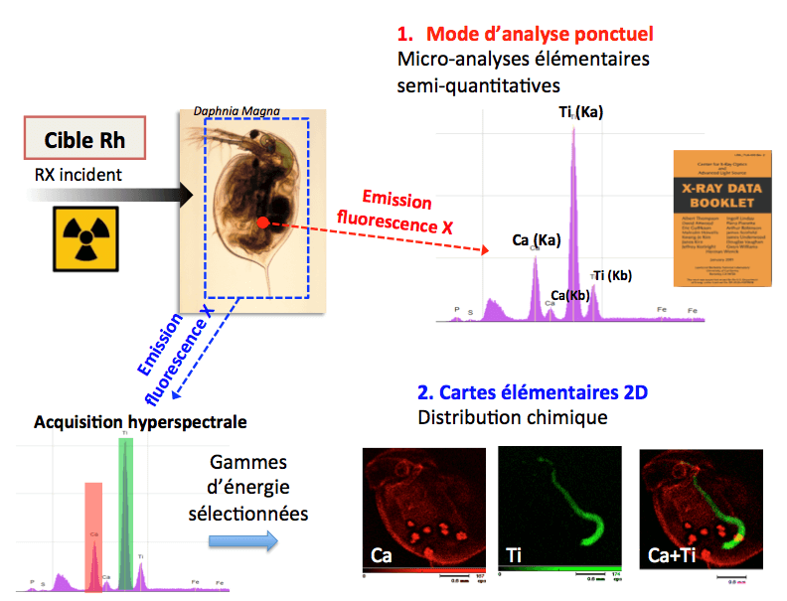
Analyse sous faissau d'ions , On envoie des ions sur la matière. Faissau de proton qui rentre en intercation avec l'objet. Accélerateur de particule dédié a l'art au musé du louvre.

Spectrometrie : rayon incident ; ions inetragissent avec la matiere quand elle se désintegre elle renvoie un rayonnement qui émet un autre rayon

Méthode PIXIE : emission X iduite par des particules
Type d'analyse sous faisceau d'ions
AGLAE : accélerateur de particules. New Aglaé qui a été refait pour stabilisé les particules, avec un anneaux de stabilisation
Envoie un ion ( prton) ions et les atoms génere un rayonnemnt X que l'on caractérise avec le spectre.

Choix des techniques analytiques
Critère liés à l'échantillon : - niveau de l'analyse :
elementaire
structuralesmacroscpie
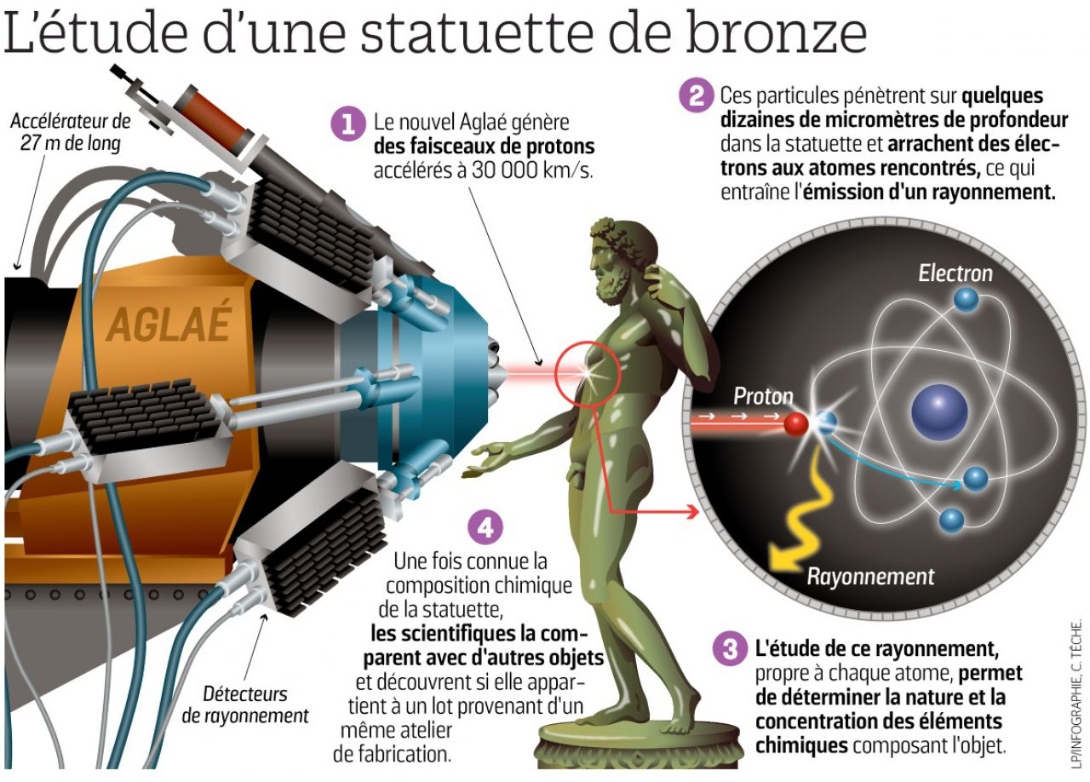
alteration deel'échantillon
quantité de mtière.

Il faut savoir coment ces atomes sont organisée , il faut identifié ces structure cristallines.
La différnce n'est pas au niveaux de sa composition des atomes mais la structure : ex du graphite et du diamant
Analyse strcuturale pour identifier l'espèce minérale

Minéral ; entité carctérisée par une composition chimique une formul stoechiométrie par agencement spécifique d'atomes par une maille élémentaire.
Pouvoir constitué les minéraux en fct on aura pas les même es numérs
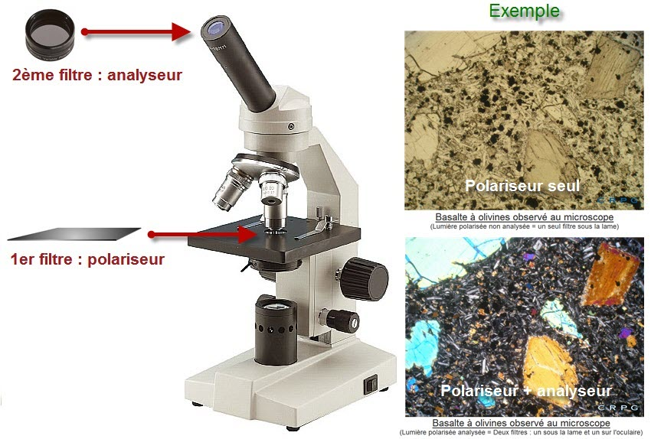
.
Identifier les strcuture cristalline :

miroscope polarisant les géologue

Par diffraction des rayons X : methode utilisant des rayon X , il y a un rayonnement X primaire qui va etre dérivée difracté par la loi de bragg ( angle de bragg) la diffaction d'un rayonnement X dans la matiere est influencer par la nature des cristallins .

Angles diffraction est liées a l'organisation du résaux cristallins.
Spectrosccpoie vibracionelle, qui s'interesse a la vibration des résaux entre les atome :

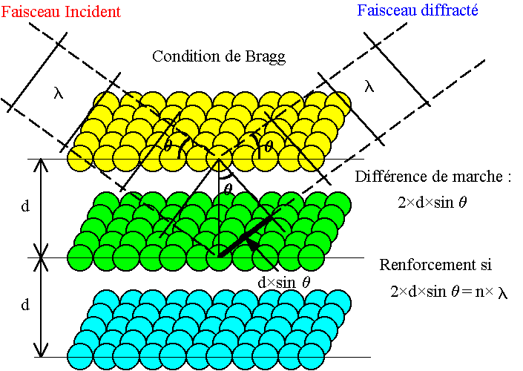
- Spectrométrie Raman , : nature organisation des atomes , vibration des liaison entre les atomes, vibration au niveau de molécule des atomes. Base sur l'interactione ntre un laser et la matiere , qui passe a travers un microscpoe pour se focalisée sur un échantillon , interaction entre la source luminuse t echantillon va nous prmettre de visualisé les pics , carte d'identité des mode vibratoire de la matière. On le compare avec une base de donnée ,ex des pigments , on compare les pics de l'échantillon , avec la nbase de donnée de l biblithèque de référence.
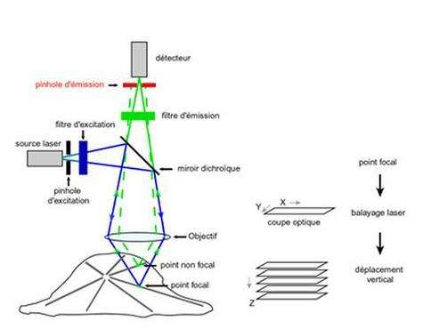
- Ex : Diffractogramme ( pas de spectre) du bleu d'égypte avec en absisse angle de diffraction avec la base de donnée identifier les pics qui correspond au quartz SIO2 et celui du bleu (CACUSI4O10) , génrélement cette méthode doit être réalisée sur poudre mais dans le dare des rehecre mis en place de protocole non destructif. Outil utilisé en geologie.
- Stratigraphie des pigments : bleu et rouge : identification par diffraction X : cinabre ( rouge) HgS et cuprorivaïte ( bleu) CaCuSi4O10

Identification des gemmes par Raman ( vibration des molécules)

Exemple : Reliquaire médiéval , le laser traverse le verre

Distinction Matière naturelle et Matière artificielles

- éventilles qui n'ont pas la même structure avec la spectroscopie Raman

Choix des techniques analytiques

Explorer la matière , élémentaire structurales, répondre a la question il y a quoi dedans , réalise analyse élémentaire utilise la spectrométrie des rayon X , la capacité de la matière a émettre un rayon X lors de la phase de dessin , on peut utiliser les MEB électron , FX fluorescence , ion IBA : PIXIE envoie un proton dans la matière

Structurale : réalise des analyse par diffraction des rayon X lois de braille , brague , utilise spectroscopie vibrationnelle avec celle de Raman

Macroscopie avec la radiographie

Propagation de la lumière : dualité onde-corpuscule


Définition de la lumière : Lumière de manière soit une onde soit un photon
Théorie ondulatoire : Aristote descarte , fresnel, arago et Maxwell

Théorie corpusculaire : empédocle, newton, einstein, planck compton bohr, de brologlie

La lumière va imposer ses aspects ondulatoires pour certains phénomènes comme les interférences ou la diffraction
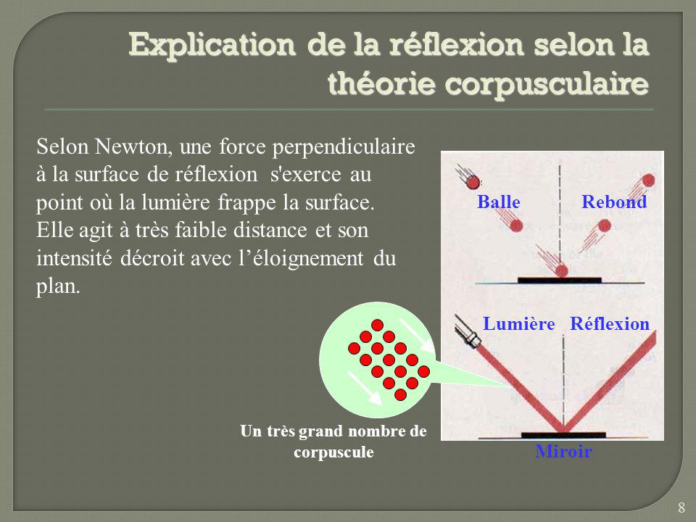
C’est la qui l’emporte quand la lumière interagit avec la matière.
Aspect Corpusculaire : production de photons

Lié à la réorganisation des e- du cortège électronique d’un atome :
Lorsqu’un atome absorbe de l’énergie, il passe à état excitée par éjection e-

L’état excité est instable = un e- descend vers le niveau de plus basse énergie en libérant de l’énergie sous forme de rayonnement caractéristiques de la désexcitation :
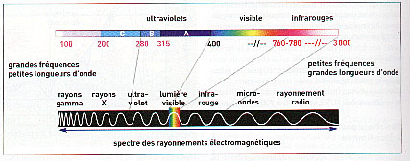
E= Ee- Ef ou photon corpusculaire
Ce sont les changements de niveaux d’énergie des – qui sont à l’origine des émissions photons

Aspect ondulée :
Periodique , déf par une distance : longueur d’onde, Il y a un lien étroit entre cette longueur d’onde et l’énergie porter par rayonnement : était un inversement proportionnelle à l’énergie : Longueur d’onde petite : grande Energie mais longueur est longue : moins : rayonnement incidents utilisés pour l’étude des matériaux du patrimoine

Image et comment produire des images ?

Technique imagerie :

- Microscopie optique/ électronique
- Radiographie X
- Examen sou I.R U .V

Microscope :

Optique : photonique = utilisent les faisceaux de radiations électromagnétiques photon
Electronique : utilise des faisceaux de radiation corpusculaire électron
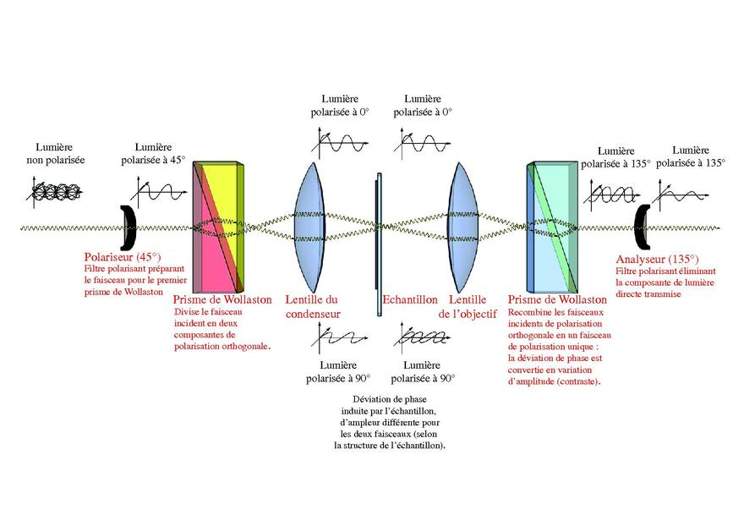
Microscopie Optique Principe et Constitution

En fct les discipline le microscope va changer :

Principalement utilisés en Pétrographie mais présentent aussi d’importantes applications en Microbiologie. Couleur en lumière polarisé : dit de la nature des minéraux ,

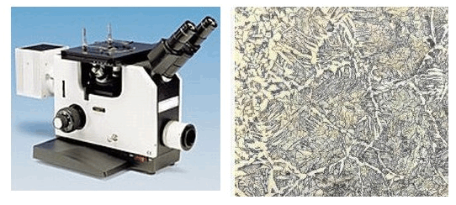
Microscope Métallographique : pour déterminer la micro structure d’un métal révèle les micro structure sur les objet , nous indique les infos sur les histoires des technique la manière ont e métal a été mis en place .

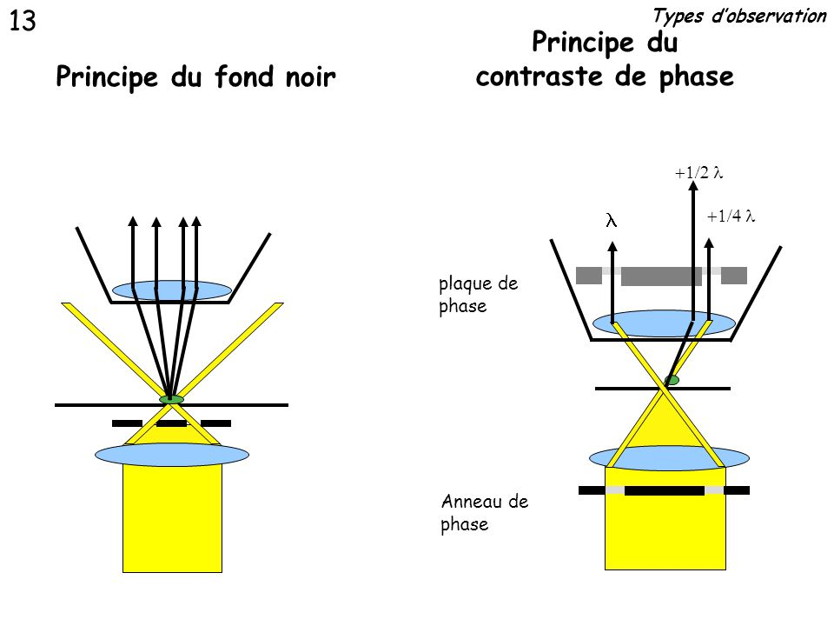
Microscope à contraste de phase :très efficace pour l’observation des objet transparent

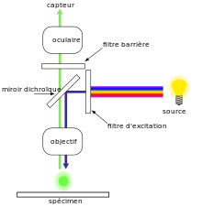
Microscopie par fluorescence : pour les objet présentant un effet de fluorescence ou phosphorescence nombreuse application biologie.

Intègre le travaillé avec ces microscope

Biologie/ Médecine Etude des tissus , soins au malade identification des microbes

Minéralogie, pétrographie cristallographie et chimie : reconnaissance de caractéristiques cristallines fromes clivages, avec la couleur éléments de symétrie etc.
Métallographie étude de l’alliage
Mécaniques évaluation des états de surfaces
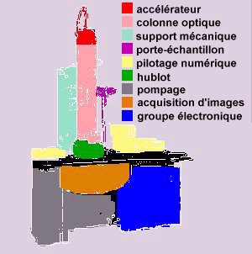
Métrologie mesures dimensionnelles sur des étalons de longueur pointés en profondeur, détermine interférentielles d’épaisseur ou d’indice

Microscope électronique

Microscope électronique en transmission : MET , TEM en anglais ou transmission électron microcopie

Microscope électronique à Balayage : MEB , ou SEM en anglais : déjà vu plus en haut

MET : une multitude d’application

Dans les sciences de la vie virologie bactériologie :

Virus : besoin d’un hôte pour se reproduire, utilise la capacité de la cellule pour se reproduire , afin de la tué
Bactérie : capacité de se reproduire tout seul

Pour les métaux et alliages métalliques, les semi-conducteurs, les céramiques sont des composée carbone de type en Archéométrie Saragosse et Bordeaux

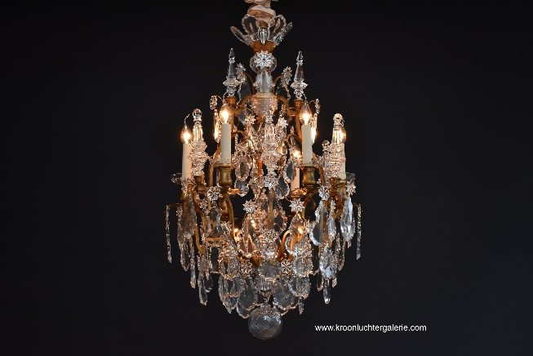
Exemple : lustre pourquoi avoir des lumières/couleurs différentes en fct de l’angle, découverte des nano particule métallique grâce au MET

MEB ou SEM (en anglais) : est un microscope très fort à très fort pouvoir grossissant qui focalise et balaye un faisceau d’électron pour produire des images de la surface d’un échantillon préalablement prépare (surface ou section). Si l’échantillon n’est pas conducteur, il sera recouvert d’une substance consultrice (carbone, or, argent )
Bordeaux : microscope a pression royal : limité les effets de charges , on est pas obligé de déposer sur les échantillons de l’or ou du carbone.

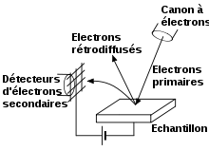
MEB : Principe : schéma

Utilisé , bactérie, électronique , les fibre végétale

On peut visualisée les dégradation : Vitraux

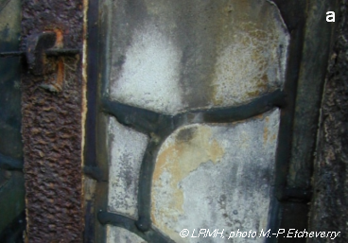
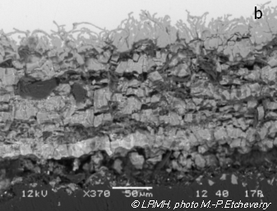Imagerie directement sur la surface d’un vitrail :

Image en mode électrons secondaires
Image en mode électron rétrodiffusée : pas la même densité de gris

Réalisé les cartographie des éléments : ex d’un bronze IIIème siècle av JC
Filtrer les infos chimiques , repéré les éléments chimiques

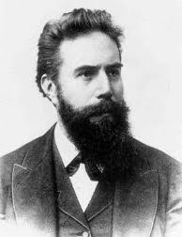
Radiographie X

Vision morphologique des objets :

Wilhelm Roentgen découvre le rayon X en 1895 : révolution de la médecine : 1910 démonstration de radioscopie, Une infirmière prête son corps pour la science

Société se pose la question :
Les rayons X pousseraient-ils à l’indiscrétion ?
A percer l’intimité des scènes de la vie quotidienne ?

Obtenir une image de la structure interne de l’œuvre en fct de la densité des matériaux utilisé : la technique consiste a faire passer une faisceau de rayon ,X et récupéré sur un capteur l’image du au intensité de la matière en fct de l’absorption sélective du rayonnement.

Examen par radiographie X
Pourquoi radiographier des objets d’art ?

Pour faire apparaître les multiples plan dont se compose l’objet , tels une mémoires des étapes successives de son élaboration. Moyen d’investigation très puissant. En peinture la radiographie est très utile. Permet de déceler sous ce qu’il y a derrière les peintures.
Relevé les dommages causer à cette objet .
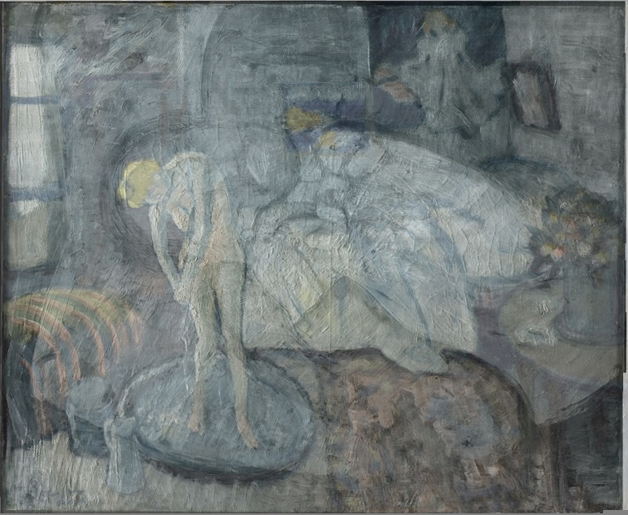
peinture de Picasso radiographie :
Imagerie avec d’autres sources de rayonnement pour les rayons X :

Des techniques employant d’autres sources de rayonnement permettent également d’obtenir des images de l’intérieur des objets.

Des rayons gamma : fournis par sources radioactives, sont de fortes énergie MeV et autorisent l’étude de fortes épaisseurs , pose un pb a l’utilisation , produire l rayonnement e sont de sources radioactive , pb de radioprotection ,

Des électrons : Particules béta , fournis par une petite source radioactive sont fortement absorbés mais autorisent l’étude de matériaux de faible densité tel papier : filigrane,

Les neutrons thermiques : sont plus fortement absorbés parles matériaux organiques que par les matériaux lourds… a l’inverse de rayon RX et Y , danger impacte sur la matière organique

Les rayon X : des rayonnements électromagnétique tels la lumière onde radio et gamma :

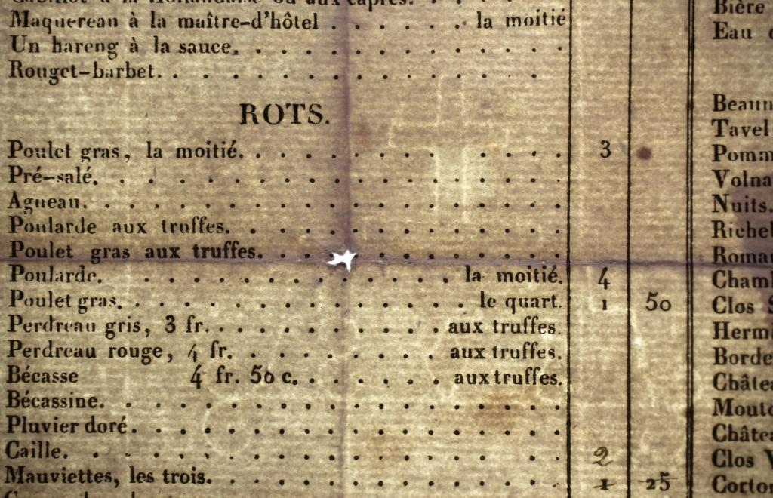
Examen par Rayons gamma : deux penseurs ex ;
Penseur de Paris : parois plus minces restes de noyau
Penseur de meudon : parois assez épaisses, défaut coulée

Radiographie Beta
Détecte a présence filigrane

Conclusion :

Obtention des images différentes selon les rayonnements
Liés aux différentes interactions que provoquent ces différents rayonnements sur la matière
Image porteuses d’informations complémentaires à exploiter.

Introduction à l’Archéométrie : datation

(→ Dali : persistance de la mémoire : intro)

Méthodes de datations :

→ On peut classer les méthodes de datation de deux façon selon que l’on considère le résultat ou la démarche
→ Datation « absolues » qui fournissent une date chiffré et datation relatives qui donnent des successions chronologique
→ Datation par méthodes physiques et datations par méthodes naturalistes (biologique ou géologiques)

Datation relatives : dater sans calcul : les méthodes de datation relative s’appliquent sans limite dans le temps.
Datations relatives : les méthodes de datation relative s’appliquent sans limites dans le temps, ce sont souvent des datations par corrélation de séquences.
- Stratigraphie : la géologie enregistre des successions d’événement climatique. Si l’une de ces sq sédimentaires est calée par méthode de datation absolue, cette méthode donne un ordre de grandeur chronologique : permet au minium de reconnaître deux sites contemporain

- Palynologie : développement des espèce végétal déterminé par les pollens généralement conservé dans les sédiments est subordonné aux variations des paramètres du climat(température, humidité ensoleillement) . Les paysages végétaux que l’on peut reconstituer, sont donc eux aussi caractéristiques des variations climatique successions

- Paléontologie : les méthodes de l’anatomie comparée et la paléontologie permettent d’identifier les ossement d’animaux focalisé dans les couches géologiques ou des niveaux archéologique. L’évolution des espèces animale au cour du temps d’une part, et les associations de faune adaptées à un environnement d’autre part, permettant

- Typologie : Construction d’une typologie s’appuie sur le principe admis à priori UE LES FORMES D4UN OBJET D4USAGE COURANT 2VOLUET DANS LE TEMPS EN FONCTION DES CHANGEMENT DES MODES ? TECHNIQUES ? HABITUDES ET PRATIQUES ARTISANALES QUI LES PRODUISENT ET QUE L4ON

Datation absolue : « les chronomètres du passé » utilisent un processus interne aux matériaux à dater, le plus souvent la modification d’une propriété physique, parfois chimique ou biologique. Les méthodes de datation correspondantes s’appliquent à des tranches de temps, à des matériaux archéologique ou géologiques spécifique et donnent des dates calendaires. Les physiciens préfèrent pour ces datations le qualicatifs de numériques ou chiffré à celui d’absolu.

Quelles sont ces méthodes ?

- La Dendrochronologie :
- principe : chaque année, un nouvel anneau de croissances ou cerne se crée. Compter les cernes revient à dater l’âge de l’arbre au moment de son abattage (arbre, support de tableau, poutre en bois...)
Chaque objet est caractérisé par un séquence de mesures de largeurs de cernes. Le calage dans le temps est obtenu en comparent cette séquence à un courbe de référence
Vestiges en bois gorgé d’eau, poutres piquets ouvres d’art …
Précision : permet de dater à l’année près si l’écorce est conservé
Porté : on remonte jusqu’à 7300ans av JC grâce au Pin Pinus aristata aux US et jusqu’à 8500ans grâce au chêne conservé dans les tourbière en Allemagne.
- Limites : on date la coupe de l’arbre et non l’utilisation de l’arbre, le matériel de construction peut être remployé plusieurs fois longtemps après l’abattage.
Innovations méthodologique : la xlochronoligie : d’affiner la méthode car elle mesure les variation de densité du bois à l’intérieur même des cernes
+ permet aussi de corriger les dates du carbone 14 grâce à la précision des données de référence qu’elle fournit pour le bois

Datation par le radiocarbone de carbone 14 : dans les années 1950 le carbone 14 est la première méthode de datation absolue basée sur le principe de radioactivité. Pour cette découverte le chimiste LIBBY obtient le prix Nobel 1960
- D’où vient le carbone 14 ? provient de l’interaction dans la haute atmosphère entre les rayonnement cosmiques et l’azote contenu dans l’air. Dans l’atmosphère il y a Istome de 14C pour mille milliard d’atomes de 14C biologiques, soit une production de 14kg par on pour l’ensemble de globe.
On le trouve en CO2 dans l’atmosphère
CO2 : source de carbone pour beaucoup d’organisme vivant
Photosynthèse par le pigment de la chlorophylle
Petit à petit carbone 14 qui se réparti dans le monde vivant.
Le carbone 14 est fixé par les océans
CACO3 : carbonate de calcium : coquille des zooplancton …
- Principe : les organisme vivant contiennent une certaines quantité de carbone 14, à la mort les atomes de carbone radioactif commencent à se desintéger. Ils se transforment en azote avec émission d’une particule(électron de grand énergie). La mesure de la radioactivité du 14C restant dans un échantillon permet d’évoluer le temps écoulé depuis la mort de l’organisme vivant.
On est en équilibre avec le carbone 14 mais plus le temps passe moins il y en a, à la mort il n’y en à plus.

- Précision : environ de 2à5 % après calibration
- Portée : Du MA jusqu’au 50 000ans environ
- Limites : la formation et la concentration en de C14 dans l’atmosphère a varié au fil du temps. Les Ages nécessitent donc une correction pour passer à l’âge calendaires. Cette calibration est obtenue en comparent l’âge d 14C avec des données accumulées sur les abaques références obtenues par d’autres méthodes de datation indépendantes (textes, dendrochronologie, uranium tharium, archéomagnétisme)

L’avancée métholodique qui à permet de faire rentrer le C14 avec le domaine de l’histoire de l’art : 1990 : quantité de 14C est detérminé par un accélérateur de particule couplé à un spectromètres de masse qui sépare les isotopes seon leur masse. Cette technnque permet de dater des échantillons plus petit et de gagner en rapidité et de précision
S’ouvre ainsi le champs des matériux « précieux » car non detructibles parmi lesquels les peinture paritéales ..

Postassium-Argon et Argon Argon :
- Méthode 1930 : provient de la désintégration du Potassium 40, la méthode de datation se développe dès 1950.
- Matériaux datable : les roches magmatiques(plutonique ou magmatique), datées sont les plus anciennes roches connues : datation de roche magmatique.
- Le roches volcanique projetée par une éruption scellent des niveaux archéologique qui pourront ainsi être datées grâce à la datation de tufs ou laves.
- Limites : on ne peut dater :
→ si la roche est poreuse, Argon peut s’échapper
→ s’il y a contamination par Ar atmosphérique
→ si les roches trop jeunes ne contiennent pas assez d’Ar détectable par les physicien

Thermoluminescence :
- 1953 : des chercheurs américains imaginent d’utiliser le phénomène de ther° pour dater des céramiques.
- Principes : basé sur la capacité de certains minéraux accumuler dans les défaits des cristaux, la radioactivité ambiante et à la restituer sous forme de lumière lorsqu’il sont chauffés
- La radioactivité ambiante provient de la désintégration des isotopes naturel contenus dans le sol.
- argile : par le céramiste … qu’ils vont cuire : à un moment chauffe et remettent le chronomètre à 0 : derrière chauffe de l’objet
- Matériaux datable : minéraux (quartz) contenus dans les structures des fours, céramiques, pierre de foyer, silex chauffé, datation archéologique
- Portée : de quelque années à millons ‘années selon la nature et le nombre des défauts ds minéraux
- Limites : objet doivent être très bien chauffé + ne peuvent pas ê daté les objet or contexte parce qu’on ne connaît pas la radioactivité local mais on peut estimé son ancienneté + bien que chauffé, les métaux ne peuvent pas ê daté en raison de leur structure électronique

-Innovation méthologique : dater par OSL, le temps écoulé depuis la dernière exposition à la lumière du matériaux à dater + on peut dater la cuisson des briques de construction + évoluer le moment de leur mise en place dans des édifices et détermine ainsi les différentes étapes de construction de bâtiment

Archéomagnétisme – Paléomagnétisme :
- cette méthode né en France dans les années trente grâce au travaux de Thellier, appliqué de façon fiable à la dation des fours et des foyers d’origine archéologique

- principe : des argiles ou éléments contenant des particules de fer, après avoir été chauffé peuvent avoir enregistré lorsqu’il refroidissent, la direction et l’intensité du champs magnétique terrestre ancien CMT : Déclinaison inclinaison, intensité
- mode opératoire de prélèvement dan le cas de structure « en place »
- matériaux datable : oxydes de fer des argiles
- précision : résulte surtout des référencielle, de la reconstruction des abaques de références du CMT précision de 20ans dans les cas les plus favorables
- Limites : toutes argiles ou roche doit avoir été chauffé au de là de la température de Curie environ 700°C, la mesure de la direction du CMT nécessite que la structure soit restée en place

Uranium Thorium ou déséquilibre de la famille de l’Uranium :
- principe : décroissement radioactive des isotopes intermédiaire234U et 230Th dans la chaîne des désintégration de 238U

- matériaux datable : formation carbonatées : canaux, planchers stalagmitiques, coquille, concrétions calcaires, et apatites carbonatée : reste osseux et dentaires

= permet de corriger la datation 14C par le
croissement des résultat qu’elle permet

Traces de fission de l’Uranium :

Découvre en 1940 : fission spontanée de l’uranium 238 et méthode en 1964 : Walker
- principe : des fractionnement ou fissions peuvent survenirdans les noyaux. Les produits de ces fissions provoquent des dégâts important le long de leurs trajectoire …

- Matériaux datable : ils doivent contenir de l’Uranium. Cette technique permet de dater des obsidiennes des zircons, des verres …
-précision : l’incertitude de comptage peut descendre à 2 %
- portée : de qulque siècles à quelque millions d’années
- limites : les traces disparaissent

pour réviser : science archéo Martine Régète ou artioli sur babord + : chercher tableau de toutes les méthodes évoquer
RETENIR LES MATERIAUX DATABLE + METHODES ! + TABLEAU !
MANQUE UN COUR

Méthode pixie : particle inuced X ray Emission : ce qui est important : c’est qu’est ce qu’on sonde , analyse , qu’elle est le volume qu’on analyse analyse sous faisceau d’ion

Gamme de Z : Z 10 ( E 1kev)
Faisceau incident proton de 3 Mev
Courent réduit dommage environ 10-9 A : sans
Haute sensibilité : encviron 10-6 g/g : capable de voir des elements tres faible dans la matière, element trace qui sont des éléments signature , éléments très faible :pas de microscope anaomique a ballayage
Profondeur analysée :1- 50 micro : le pixie reste une analyse de surface si la sonde l flux de proton ne pénetre dans la matier que 1ou50 micron ,ex : vitraux analyse avec l pixie , on analyse souvent des produits de corosion question du verre dans le vitrail : verre qui se dégrade et quand on fait une analyse de surface ce n’est pas le verre qu’on analyse mais le vitrail
Pas de faisceau : 1-30 micor, taille du faisceau qui permet d’avoir une analyse tres résolu , méthode rsolu capaciter de séparé des élémnts dans l’œuvre d’art : céramiqu , bverre , roche deux gros crystaux qui est plus petit que lefaisceau : capacité de la sonde a sépéré les éléments :micro sonde peut analysr le crystal : composition distinct des deux minéraux.

Apllication :
Identificatio des elements et déterminer es éléments traces : voix nécéssaire pour répondre a la question de provenance.

Ion projetés dans l’air : le faisceau extrait

AGLAE : bcp d’avantage

- Iln’y a pas de chambr d’analyse
- Analyses d’objet de taille et de forme qulconque
- Pas de prélèvement ni de préparation
- Volume sondé 30 micro par 3 : élèction de détails
- Cartographie de répartition élémentaire : à l’échelle micro et macroscopie)

Les grenats mérovingiens exemple : analyse par faisceau extrait : origine des grenads qu’elles venaient d’Inde

Les varicites : les parures de carnac : perle néolithique en varicite en cours d’analyse par picxi : imagine des orignes oriental mais on découvre pas loin de la bretagne , une source de roche verte à Carnac, mis aussi en évidence un gisement en Espagne : viennet de plusieur citée espagnol comprend les relations t les pierre verte d’Espagne se sont retrouver en bretagne ?

Les yeux d’Ishtar

Permet de comprendre deux enjuex avec aglae : identification et provenance savoir si c’est du verre ou autre chose : elle vient de babylone mésopotamie 3 et 2 siècle av jc , déesse de la sexualité et la guerre , musée du louvre. Yeux : ruby formule ( élmént qui donne la couleur ruoge) : chrome c’est un occide d’luminim al 2 O 3 , oxyde pur coridon est un crystle incolore avec une dureté entre l’emmeraude et le diamant. L’origine de ces rubis : en les comparant avec les ruby et la bas de donner : rubis d’origine birmane.

Cartographie élémentaire à petit échelle mm : déterminer la provenance du labis-lazuli
Provient de la lazurite , c’est un pigment qui quotient de la calcite de la pirite : complexe
Caractériser les differnet source de lapis lazuris, en fct des provenaces , les assemblage de ces mineraux n’est pas répartie sur les sources : cartjographier et a comparer la présence e ces phase sur la base de donner , comement en didentifiant les phase dit ou vient l lapiz

Caractérise ces phases ; vois s’il y a le wollastonite : oui : on sait qu’il vient du chili
Si non : trouve les mica phlogopite : provient de Russie
Si non Lazurite trace AS : provient Tadjikistan
Si non Pyrite avec des traces de Nikel : vient d’Afghanistan

Iramat : institu de recherche en physique appliquée à l’archéologie, deux grand axes de recherches

Lié a l’héritage culturelle, lié a la chronologie l’économie, l’histoire des technique et la recherche médiévale. Iramat plusieurs dans la France.
QUESTION : histoire des techniques

Question de provenance , d’économie
Question évolution des matériaux : conservation et restauration des œuvres : que ce passe t-il quand on abandonne un objet. Comprendre l’évolution des matériaux
Question chronologie : datation par luminéscence la thermoluminiscence luminicesence thermo stimulé

Amphores de Loron Croatie

Origines des argiles employées pour la fabrication de amphores ? : argile local , transformer constituer la signature et voir ou ils sont située
Constituer un référentiel de la production : circulation
- Regarder les sources d’argiles : sédiment analyser pusi faire des élipse pour cartographie : monter ou on a ramasser les argiles. Puis on analyse l’amphore : ne correspond pas a l’argile qu’ils ont analysé. Les argiles urilisée pour fabriqur les amhores sont le resulatat d’un mélange.
- Céramique ( minéraux argileux + archéologie ?
- Sédiment argileux : minéraux argileux + inclusions non plastiques
- Dégraissant lithique, organique :

Apport de l’appohce ethnographique

Questionnements autour des matières premières

Archéologique :

Connaître la variabilité en ressources en matières premières ‘un territoire et la stratégie d’approvisionnement au cours du temps
Traitement apporté aux matières premières
Archéométrique : Eprouver nos modèles en analysant l’ensemble de la chaine opératoire
Un référentiel pour l’archéologie intégrant les pratiques

Approche archéométrie :

Interesse tjs la materialité de l’objet , le matériaux demeure au oeur des questions , questions qui sont transdisciplinaire. Materiaux coincer entre la science de la terre, chimie, science physiques et expériementation question lié a ces discipline avec des méthodes de laboratoire , de terrain pour le géologue et exprmientaion. Approche met en valeur : l’économie des matières premiere : circultion et diffusion mais aussi les procédé de fabrication de retrouver le geste.
Réponses : environnementales , provenances des materaix utilisé
Anthropologiques : les traitemenst appliqué à la matière première.

Sénégal: étude au niveau de la céramique collaoration ;

Objectif : reconsituer une histoire et un anthropologie des technique au sénégal oriental.
Objectifs liés à la céramique :

Documenter , les production céramique de la Falémé et leurs liens avec les identités, histoire du peuplemnt et les dev des royaumes précoloniaux

Constituer des référentiels dans les domaines techniques pate façonnage, décors,cuisson et fct morphométrie et reconnaissance des dépots et des traces d’usures

La vallée de la Falémé Sénégal

Quelle démarche analytique

Composition mineralogique : loi de brohg
- Source provenace – pratique culturelles
- Pratiques potières ( paramètre environnementaux, paramètre de fct et paramètre culturels) – pratiques culturelles
Gisement diverse

Apport de l’éthnographique à nos questionnements
Quel sens donner aux groupes de compsition chimique et ou ^pétrographiques ?

- Groupe culturel ?
- Entités politiuqes ( royaumes) ?
- Sphères d’endogamie ?
- Communautés de production ?

Lapa : laboratoire : archéométriaux et prévision de l’altération

Problème archéométalurgique : histoire technique et povennance des matériaux
Conservation + corrosion à très long terme

La cathédrale bourge 1195-1214

Dataion du C14 carbonne du fer de la cathédrale extraire le carbone pour réaliser les datations. La plus part des dates sont en accord avec la construction : analyse des éléments de chaînage : 3 phases bien identifié : est nor et sud

Mais ce efr ient d’où ?

- Forêt d’allogny : 8 sites + 144 scories
- Region de Nozières : 5 ites + 75 scories + 5 demi-produot : font analyse discriminante qui montre la compatibilité des fers de la cathédrle de Bourges aves les scories de la foret d’Alogny de la région de Nozière : on ne sait pas

Les facteurs de la dégradation

Facteur intrinsèques : chimie minéralogie , facteur propore a l’objt propre la matière , pétrophysique mécaniques

Facteur extrinsèques : origine naturelle le climat, la lumière la biodégradation action des animaux et des végétaux , inondation et irruption volcanique
Facteur anthropique : pour l’homme la pollution les incendies les vols et les guerres
C’est souvent une action conjuguer pour procédé le processus de destruction et de catastrophe , ce n’est pas un seul cause

Facteur extrinsèques : Les causes naturelles

Climat : température et l’humidité

Température ; dans une gamme normal n’a pas d’influence sur les œuvres : entre 0 et 30 degré ; peu sensible mais cela devient compliqur en dessous de 0 degré : gel de ‘eau : augmentation volume car il y a une pression donc contrainte dans le matériaux : donc déteriore mais si on dépasse les 30 degré, température extême ; type cire poymère et solvant
Par contre elle va avoir un rôle indirecte important , la température agit sur l’humidité de l’aire , elle dicte la quantité d’eau rsent dans l’aire : condensation : eau de l’eair en eau liquide : variation de l’air.

Condensation ; vitrail : goutte, coulure, matériaux non poreux : verre mtaux,pierre compact etc, aspect foncé et humide pierre ou enduit poreux etc
Dégat fait a cause de l’eau :
- Encroutement coulure, avec de la corosion. Eau génrè bcp de dégradation directement et indirectement.

Le haut degré d’humidité n’est pas un problème : grotte de lascaux ; ce qui pose pb c’est la variation de l’envirronement stabilité nvironnemental est modifié.

Lumière et ses effets destructeurs

Lumière énergie, la matière existe car il y aune énergie qui permet aux atome d’être attacher.
Energie de liaisons es atomes O, H, cl ? N, etc textile papier
Energie du rayonnement visible et UV
Lumière altère et de manière durable

Photodégradation

Infra rouge génère un échauffement de la matière
Umière : génère un blanchiment ; les oueur vont diminuée
Diminution progressive de la fuorescence
Difficilement modélisable problème dans la conversation de l’art contemporain

Les Bios dégradation : altération biologique et biochimiques

Les micro organisme : végétaux et animaux , il y a une grande famille : les procaryotes : micro organisme sans noyau ensemble des êtres vivants unicllulaire : bactéries

Les protistes : ensemble des être vivants unicellulaire ou pluricelulaires de type eucaryotes : Animaux, Végétaux, Mycètes ( champignons )

Les virus : n’est pas vivant utilise la cellules en la détruisant son mécanisme de production

Les micro organismes

Les algues : pose bcp de pb , vitrail avec l’eau trace verte. Organisme chlorophyllien aynt besoin d’eau ou d’humidité de lumière mais sans ensoleillement direct, d’ir et de sel minéraux
Organisation sumple thalle sans tige ni feuille , rcouvremenr se presn sous forme de couche

Les micro organisme ; procaryote
Organisme de petit taille de 1 à 10µm
Différents types métaboliques : hétérotrophes : bactéries fermentaires formation d’acides organiques pouvant entrainer des phénomènes de dissolution comme le CaCO 3 de la pierre

Ex ; Autotrophes : thiobaciles oxydation du soufre en sulfates altération de la pierre

Les champignons

Organe végétatif ; thalle composée de filaments hyphes ramifié
Ensemble de filaments : mycélim visible de l’œil
Parasite/ saprphytes
Colonisation par extension et ramification des hyphes
Dégrade le support colonisé par émission d’enzymes ou d’acides
Champignons et le biopitting

Les lichen

Symbiose : algue + champignon
S’accroche au support ar les hyphes
Pénètrent dans le matériau colonisé pores ou fissures de la pierre : église de vias

Les végétaux : biodégradations physique ou mécanique : lierre vigne vierge, colonisation par les plantes à fleurs , racines effet dévastateurs

Lichen : génere une fine couche de terre permet ‘installer le briophytes : les mousses puis s’installée les végétaux plus complexe après les fougère arrive puis après on peut avoir des arbres en plein milieu

Les animaux

Insecte : ravageurs les plus nombreux
Spécialisation petite taille , mobilité, capacité sensorielle et fécondité : menace constante pour les collections
Deux espèces prédominent
Kératinophages : capable de digéré la kératine, protéine soufrée présente dans les fourrures plumes, cuirs,corne, poils et laine lépidoptères mites et coléoptères dermestes attagènes anthrènes

Xylophages : capables de digéré la lignine et la cellulose qui sont les principaux constituants du bois coléoptère petite et grande vrillette, capricorne et isoptère termites

Rongeur

Mammifère « nuisibles » les plus répandu dans les domaines agricole et commercial…
Causent des dégâts en récoltant des matières pour construire leurs nids et s’aménag des reiges dan ls lieux

Les pigeons , oiseau et chauve souris

Oiseaux : nids et défections souillent/ dégradent les structures
Souillures : attirent les insectes se nourissent de kératine et des protéines
Nids : abritent des parasites
Poussières de source aviaire : favoriser le développement de zoonoses virales et bactériennes les pigeons er la volaille et causer des récations allergiques
Chauve souris ; dans les combles et les cavitées

Les fureurs de la terre

Menace :
Inondations
Vents action mécanique
Foudre
Tempêtes / ouragan/tsunami

Les inondations

1966 : les pluis torrentielles sur l’Italie florence et venise

Dégradation éoliennes ; vent de sable dans la mare d’oursi

Action de la foudre ; clocher d’église toit du clocher de notre dame de rosaire à quatre-bornes

Des tempêtes et des naufrages

Naufrages provoquer de plusieur façon : grosseur des vaguees d’une tempête et raz de marrée
Cause de destruction brutal : géologique

Les fureurs géologiques

Les tremblements de terre et éruptions volcanique

Les causes anthropiques

Croute noire

Les incendies

Sources d’inflammation :
Sources exterieur et natureles
Sources électriques
Proximité de matière combustible par rapport a une source de chaleur
Sources de lamme nue
Feux lors d’évenments ou d’activité d’interprétation
Activité li a l cnstruction t à la rénovation
Utilisation élimination et ou entreposage inadéquats de liquide inflammable
Fumeur
Fuite de gaz et incendies criminels

Restauration discutables
Détruire pour embellir : authenticité devoir mémoire , déstruction du caractère authentique du caractère archéologique, détruir la réalité de l’œuvre par des choix de restauration,

Vol/ Vandalisme/ Destruction

Risques habituellement du ressort des services de sécurité , vol et vandalisme : perte totale de l’objet ou du document.
Œuvre d’art victime fanatisme ?
Bâmiyân Afghanistan ,

Réaction pudibonde pour sauvegarder un idéal moral

Nogent-sur-Marne , watteau agonisant dut brûler dans une cheminées ses « tableaux de nudité »
Le fils du marquis de sade brûla le manuscrit du dernier livre de son père

1780 : figures nues des damnés sculptées sur le tympan d’un portail latéral de la cathédrale de reims martelées pour cause d’indécence

Œuvres victimes de la guerre et des invasions

Vandalisme et pillage d’irak, irak musée…

Chronologie

Une longue pré histoire

Laboratoire : Middle stone age en afrique sub-saharienne 10 ans de recherche

Periode ou on a produit des artéfactes , gravure. Periode de la colonisation de la circulation 250 ka.
On ne peut utiliser le carbone 14 car on a pas de métope , proprtion infine de carbone.

La luminescence : une méthode bien adaptée

Matériaux : roche hauffées, grains de quartz, grains de feldspaths
Technique : OSL,TL,IRSL,RF : couverture chronologie adapté

Quand et comment le peuple américain à été colonisé : théorie du clovis first : réécriture du laboratoire américain /

Méthode

Par radiocarbone C14 lorsque c’est possible si présence de charbons ou d’ossement cette méthode est basée sur la décroissance radioactive du carbone 14 contenu dans la matière organique
Par thermoluminescence TL ; permet de date un objet lithique silex, quartz, ou un sédiment rubifié a partir de sa dernière exposition au feu. La chauffe volontaire , par action de l’homme feu foyer est donc datable par thermoluminescence
Par luminescence stimulé optiquement OSL

Grotte de Lascaux

1940, datation par le radiocarbone

Histoire des techniques

Datation du bâtiment, datation du mortier comprendre histoire de la construction.
Il y a des choses recyclable, que l’on peut réutilisé : briques, bois, pierre : pose pb , il faut donc s’intéressé au matériaux non réutilisable comme le mortier .
Dater le mortier : par radiocarbone depuis 1970 mais pas mal de pb avec cette technique mais on peut utiliser aussi OSL : Optically stimulated luminescence : application récente, avec une étape de validation : dater des objets avec la méthodes dont tu connais déjà la date.

Luminescence optiquement stimulée

Tout les objets sont irradier, certains matériaux ont la capacité a tocker cette infomation, mais un moment il faudra vider tout la radioactivité naturelle de l’objet chauffer exposer a la lumière et vide tout puis après on les réexpose a la radioactivité , réaccumuler de la radioactivité naturelle pour le labo , blanchiment construction

Luminescence : t = age année : T : Q/I , Q ; dose archéologique GY, I : Dose annuelle mGy/an

Recours vers l’application archéologique
Il est possible de dater des mortiers par SG-OSL
Haut moyen âge
Absence de sources crites
Abscence d’autre éléments datables
Mortar dating in aquitaine
Etude des séquences constructives
Affinement de la méthodologie

La Cathédrale de Bourges

Date de construction 1195-1214
Méthode carbone pour dater le fer des cathédrale , minéral de fer , pour dater le fer avec le radiocarbone.

Authentification et expertises

On cherche des anachronisme : étude de la tête égyptienne du musée du Louvre par PIXE/PIGE
1923 , louvre récupère a tête et en 1960 , Cooney « en dépit de multiples observations depuis plusiurs années je n’ai jamais pu dissiper un doute sur l’antiquité de cette tête »
2003 analysée par PIXE PIGE ( particule indions X ray édition ) ou C2RMF ( particule indions gama édition)

Spectre des résultats :

PIXE : opaifiaction à l’arséniate de plomb 3Pb3 ( AS2 O4 ) PbO inventé au XVIIIème siècle
PIGE : présence de fluor dépoli à l’acide fluorhydrique pour faire « ancien »
Faux : démontré que l tête à été retirées des vitrines du louvre en 2003

Comment la caractérisation outils pour identifier licence d’art
Comment la chronologie peut nous aider a expertiser

Authentification de la collection de tanagras du louvre
Tanagras : terme inventé au XIXème pour désigner de gracieuses statuettes en terre cuite du 2ème et 3 ème avJC qui venaient d’petre découvertes dans des tombeaux d’unenatique cité grecques de Béotie

En fait le style serit né à Athènes avant d’être commercialisé par les Boétiens. Des 1872 Certaines pièces entrent dans les collections du louvre
Exposition au Louvre entr décembre 2003 et janvier 2004

Pourquoi faut-il les identifier , et pourquoi cela est important ?

D écouverte à la fin des années 1860 dans des tombes , les statuettes attirent les ouilleurs pro et pilleurs
- En 1873 la moitié des 8 à 10 000 tombeaux ouverts avaient livré des statuettes
- L’Archéologue Oliver Rayet déplorait que les fouilleurs ne disent amais la vrai provenance de l’objet
- A Athènes les figurines se disputent le pris d’or et certaines atteignent le prix des plus bellles statues de marbres
- M2THODE POUR VALIDER L4AUTHANTICIT2 de ces tanagras : méthode de la thermoluminescence ( chaleur , lumière , chauffe le matériaux , radioactivité naturelle alors une luminescence importante)
- Certain tanagras vont avoir une luminescence et d’autre non

Autre analyse

Analyse élémentaire et structurale

Elémentaire des terres cuite et l’autre celle des pigments donc structural : minéralogique
Regrouper, classer les pâtes et pigments définir ainsi des critères d’authenticité
Analyse minéralogique : bleu de Prusse te blanc oxyde de titane : apparait au XIXème : fausses tanagras avec la terre local mais les pigments sont totalement différents, donc statuettes fait sur place mais pas la même pigmentation.

Dater des tableaux :

Tableau est attribué francesco mazzola
Datation : par le radiocarbone utilisé une spectrométrie de masse avec un accélérateur de particule,
Pour que les résultats avec le carbone 14 soit bon il faut callibrer. Cette méthode donne un age brute : 307 ans plus ou moins 40 BP ( befor present) mais cette date est fausse et elle doit être calibrer : courbe de calibration : 1480-1660 : résultats compatibles avec les 20 ans entre la vistie de l’artiste à Rome et influence de Raphael , Corrège et sa mort en 1540

Comment la chrono peut authentifier des objet de musée ?

Le crâne de Cristal
Authentification d’objets en cristal de roche cas des crânes de cristal du quai Branly musée du Louvre

Microscope électronique à balayage : trace : rayures et stries irrégulières : taille manuelle marques non parallèles polissage manuel
Donner un âge de cet objet en travaillant sur l’hydratation de la roche, les couche superficiel du quartz peuvent s’hydrater et plus elle est hydrater plus elle est vieille.

Utilisateur de l’ERDA réalise ce profil de diffusion : sondé les éléments, elastic recoil détection analysis
, méthode pour doser les éléments très légers.
Résultat en comparent avec un chandelier du XIXème siècle : le même taux hydrogène : le crâne : un faux 1870 surtout pas près hispanique

Carbone 14 : Datation effectuée sur bois prélvé dans ventre 100 à 200 ans plus ancien que la dtae réalisé sur la laque matière résineuse
Résulats sur la laque plus représentatif de la fabrication : cheval en bois laqué Sichuon- chine 3 av JC

Céramique ; Chine chien terre cuite : analyse par thermoluminescence TL , à donnée un âge de 200 ans avec plus ou moins de 20 % : radiographie relève un ciment moins dens et donc plus clair qui déborde entre plaques
Un monte , un assmblage de plaques en terre cuite découpé dans des briques anciennes de fouilles. Fait récemment avec des matéraux ancien ; donnée avec un faisseau d’information différents.

Différente méthode qu’on utilise pour faire des manipes différentes par rapport aux objets , au peuple, aux techniques, chronologie répond a la caractérisation et quantification des objets

